**EXISTEN DOS TIPOS DIFERENTES DE SUMA Y RESTA DE FRACCIONARIOS:**

1. FRACCIONARIO CON EL MISMO DENOMINADOR
2. FRACCIONARIOS CON DENOMINADORES DIFERENTES
3. **SUMA DE FRACCIONARIOS CON EL MISMO DENOMINADOR:**

Al tener el mismo denominador en las fracciones que vamos a SUMAR, **dejamos el mismo denominador y sumamos el numerador**.

**EJEMPLO:**

* Si sumamos 7/10 y 10/10, dejamos 10 como denominador de la fracción resultante y sumamos los numeradores, 7 + 10 = 17. Por lo que el resultado de la fracción sería 17/10

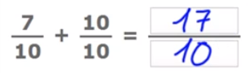

* 1. **RESTA DE FRACCIONARIOS CON EL MISMO DENOMINADOR**
* Si restamos 8/4 y 5/4, dejamos el 4 en el Denominador de la fracción resultante y Restamos los numeradores: 8 – 5 = 3. Por lo que el resultado de la fracción seria ¾-

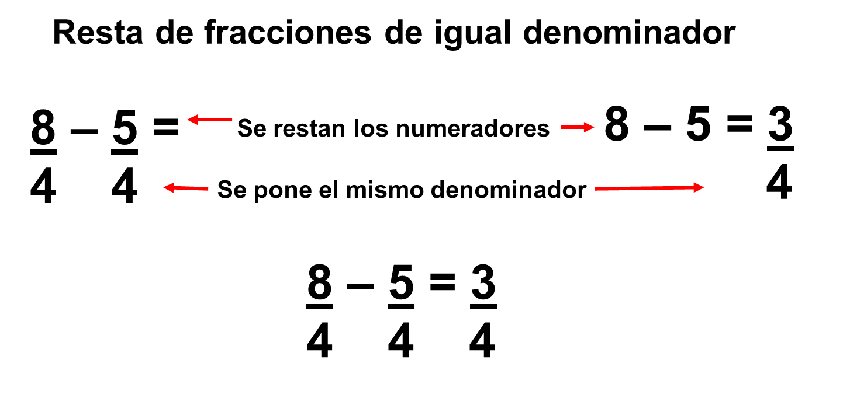

1. **SUMA DE FRACCIONARIOS CON DIFERENTES DENOMINADOR**

Para calcular la suma o resta de este tipo de fracciones tendremos que multiplicar los denominadores para hallar el denominador de la fracción resultante, y para conseguir el numerador tendríamos que multiplicar el numerador de una de las fracciones por el denominador de la otra y viceversa, y posteriormente, sumar o restar el resultado, dependiendo del tipo de operación que tengamos que realizar.

**Ejemplo.**

1. Sumemos 11/10 + 2/3.

Los denominadores son 10 y 3, que son diferentes y no tienen divisores en común, por lo que tendremos que multiplicarlos entre ellos. 10 x 3 = 30, por lo que 30 será el denominador de la fracción resultante.

Para calcular el numerador, tendremos que multiplicar 11 x 3 = 33 y 10 x 2 = 20, y sumar los resultados, 33 + 20 = 53, que sería el numerador de la fracción obtenida.

El resultado final de la suma sería: 53/30

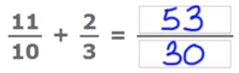

1. Restemos: ¾ - 5/7

Los denominadores son 4 y 7, que son diferentes y no tienen divisores en común, por lo que tendremos que multiplicarlos entre ellos. 4x7= 28 por lo que 28 será el denominador de la fracción resultante.

Para calcular el numerador, tendremos que multiplicar 3 x 7 = 21 y 4 x 5 = 20, y restamos los resultados, 21 + 20 = 1, que sería el numerador de la fracción obtenida.

El resultado final de la suma sería: 1/28

